体育产业拐点已至（一）：消费升级大趋势，重度垂直与跨界融合
2017-08-29 张琼
纪胖说
得益于近20年经济高速发展，中国中产阶级或中等收入群体数量成为中国社会重要一极。这意味着强大的消费能力，也意味着体育产业发展不是建立在幻想之上。正如衡量中国经济的标准已经不再单单只看GDP数据，衡量体育产业未来的体量需要看中国居民的收入增长状况、消费者支出状况、通胀率、消费者情绪以及私营企业的投资去向等。但毋庸置疑，与3年前相比在新动力、新技术、新思维推动下，体育产业发展拐点已至。
▼▼▼
消费是体育产业发展的主要推动力，消费者数量、支出状况、消费者情绪决定了这一产业的前景。在中国，中产阶级则是最重要的消费贡献者，他们的数量关乎体育产业的未来。

2016年《经济学人》刊文称，中国中产阶级（家庭年收入在7.66万-28.6万元人民币之间，注：统计口径不同，这一数字会有一定出入）人数从1990年代几乎为零增长到今天的2.25亿（根据2015年CHFS调查数据测算，中国中产阶级数量实际为2.04亿人）。中产阶级强劲的消费意愿为消费支出提供了坚实保障。

根据国家统计局统计，2016年全国居民人均消费支出17111元，比上年增长8.9%，扣除价格因素，实际增长6.8%。中国消费者对中国经济的贡献量越来越大，已成为推动经济上行的强大力量。
其实，这符合经济发展的一般规律。当老百姓的物质生活越来越丰富时，对于精神健康的消费需求就会出现旺盛增长，这直接催生了中国体育产业的崛起。对于自身健康的关注、强劲的消费能力、政策的倡导、自我认同以及新动力、新技术、新思维的推波助澜，体育产业迎来了关键转折点。

1消费升级大趋势

消费升级一般是指消费结构的升级，是各类消费支出在消费总支出中的结构升级和层次提高，它直接反映了消费水平和发展趋势。也有一种说法认为，在消费升级背景下，人们更看重功能体验之上的附加价值，比如品质、健康、社交货币、仪式感和参与感、个性化与定制化。

消费者对高品质生活的追求符合财经作家吴晓波提出的“新中产”概念。吴晓波认为，到2030年，伴随着城市人口达到9.4亿左右，中国将出现大概3亿到3.5亿中产阶级。这些“新中产”已经跨过低价需求，开始愿意为生活质量、健康、品味买单，他们愿意为高品质生活支付一定的溢价。

而在2030年之前，这些具有强大消费能力的中产阶级已经成为社会中坚力量。因为无论是从经济的因素还是社会的因素，消费是中产阶级建构自我认同的主要途径，中产阶级的价值观、生活态度和行为方式是推动中国经济和社会向前发展的决定性因素之一。

苏宁金融研究院数据表明，2014-2016年，城镇居民医疗、教育、娱乐、旅游、交通等服务性消费支出占比由35.7%上升到41%，上升了5.3个百分点，居住支出占比也上升1个百分点，而商品消费支出占比由43.2%下降到36.8%，下降4.4个百分点。

数据有力地说明了中国人的消费模式、消费动机和消费需求正在发生改变，消费习惯也从生存型向满足型、享受型甚至个性化消费方向转变。其中，以高品质体育消费为代表的新型消费最受欢迎，已成为刚需。

《2016中国体育产业消费趋势拫告》显示，从2013—2015年的消费轨迹来看，运动鞋包、健身训练类产品消费比重最大，其次是户外产品，基础性体育用品消费比重呈现出明显下降态势，垂钓、户外骑行等满足特定人群个性化需求的运动项目逐渐成为热潮。但是，消费需求变成真金白银还需要供给端提供让消费者满意的产品和服务。

中国体育用品业联合会器材装备专家崔衎表示，只要国内企业坚持在生产端持续发力，做强产品设计，同时因应定制化、个性化消费趋势，以独特的消费体验征服消费者，市场前景依然乐观。

可现实是目前消费升级没有得到有效的供给支撑，巨大的消费潜力没有被完全释放。户外运动是当前消费升级趋势下，中国体育产业发展中表现最为抢眼的几个领域之一。《2016中国体育产业消费趋势拫告》显示，运动服饰、骑行运动、游泳用品、垂钓用品这四类虽然本身消费规模小，但其总消费比重一路上行，从2013年15.4%提高至2015年的24.1% ，尤以垂钓用品、骑行运动的消费增速最快。

“
但天津财经大学商学院教授梁强认为，户外运动产业在发展中依然存在中低端消费不足与高端消费外流并存问题。梁强表示，解决消费与供给的问题需要具体到细分领域。
”

此外，从简单参与过渡到深度体验是体育消费升级的显著趋势，这也是消费需求个性化、品质化、专业化的综合体现。

“
左驭资本执行董事韩泽认为，对于参与门槛较低的运动，体育企业应该为参与者提供多样化的产品以及附加值高的服务，对于专业性壁垒较高的项目，为参与者提供更低的进入成本。
”

近两年，体育产业受到消费升级趋势的利好，同时也暴露了供给方面的问题。目前，市场在资源配置中的决定性作用尚未充分发挥，体育产业中的公共服务水平有待加强，体育需求需要从低水平、单一化向多层次、多元化扩展；体育消费方式也需要从实物型消费向参与型和观赏型消费转变。体育产业从追求规模向提高质量和竞争力方面提升是发展的必然。

2重度垂直与跨界融合

经过近几年发展，体育产业里的竞争渐趋白热化，从业者亟需在竞争中探寻差异化发展路径，或者找到新的“处女地”。而细分领域的重度垂直，以及体育与其他行业的跨界融合，成为从业者跑马圈地和投资人格外青睐的方向。

“
创业黑马董事长牛文文曾表示，在一个细分产业里面，生根服务你的产业，很早就考虑赚钱，赚钱能力和融资能力基本是平衡的，这样的重度垂直公司将是未来中国资本市场中的主流公司。
”

体育产业同样如此。体育包含的运动项目多达近百种，各个项目之间的壁垒较高，初创企业可以通过小而美定位切入垂直细分领域，从而实现弯道超车。

比如体育资讯平台，此类平台在单项运动新闻资讯的深度和广度上更胜一筹，用户也更易于聚类统计，广告营销更为精准，虎扑、懂球帝、KEEP、直播吧等就是鲜明的例子。

再比如专职做健身教练培训的赛普健身和567GO，前者在2016年总资产仅增一倍的情况下，净利润得到了10倍增长，后者计划明年将校区数量增加至21个，业绩冲击亿元。

对于已经选定商业跑道的体育公司，目前要考虑如何挖深现有商业模式，选定一个方向单点突破。这样做原因在于，之前选择目标用户，可以依据年龄、地域、学历等去对消费者调研，但是现在更需要依靠兴趣、品牌内涵等重新定义用户画像。

安踏最早没有儿童品牌，但在市场逐渐饱情况下，曾经被忽视的儿童市场成了利润新增长点，因此安踏开始涉足这一领域，也是国内最早进入儿童领域的运动品牌。现在安踏儿童品牌产品覆盖1-14岁儿童，在国内拥有2000多家门店和百万量级会员。
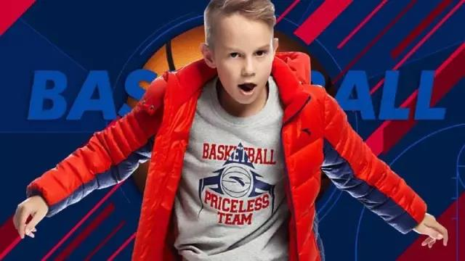
一位业内人士表示，10年前，李宁、匹克、安踏、361°甚至贵人鸟等纷纷踏足运动市场，但是彼时的市场没有这么大的运载量，反逼企业被迫转型。那么怎么转、往哪里去都是很重要的选择，这个时候安踏和361°就做得很好，把握了政策方向和市场的脉搏，给其他企业的成功转型提供了参考。

除了转型运动休闲并且发力少儿领域，安踏目前的品牌矩阵还包括定位大众的安踏、运动时尚的FILA、高端滑雪的迪桑特DESCENTE、专业户外的Kolon。对用户画像的重新定义，以及对多个垂直领域的发力，使得安踏2017年上半年集团收益较去年同期增加19.2%至人民币73.2亿元，市值逼近800亿港元。

除了发力垂直领域，跨界融合也是体育产业中正在发生的化学反应。

伴随着体育行业发展的深入，体育产业的内涵和外延不断丰富拓展，与科技、文化、传媒、健康、旅游等相关产业深度融合，并由此衍生出了众多复合型产业和新型业态，体育产业愈加体现出多面性、混合性和包容性，并初步形成以竞赛表演和健身休闲为驱动，体育用品为支撑，体育场馆、体育培训、体育中介、体育传媒等业态快速发展的良好态势。
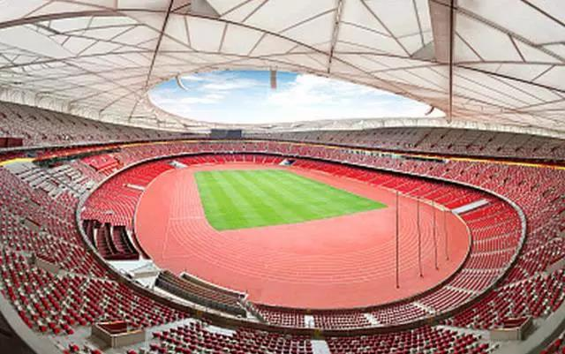
以体育旅游为例，根据联合国世界旅游组织的数据，体育旅游每年增长14%，是全球旅游市场中增长最快的细分行业。据华奥星空提供的数据显示，2016年1月至4月举办的311场各类大型体育赛事中，观赛和参赛人数共计338万人，由赛事产生的旅游、交通、住宿、餐饮等关联消费达119亿元，对举办地经济拉动超过300亿元。

体育产业作为高附加值产业，吸引了越来越多的其他行业从业者主动进入。如海信一举成为2018世界杯官方赞助商，美的、滴滴、魅族等数不胜数的跨界体育营销案例都是有力的证明，甚至连P2P网贷行业也不肯放过这个价值洼地。据不完全统计，已经有10家P2P网贷平台通过场景化金融产品、体育众筹等模式切入体育产业。

跨界融合极易引发的市场外溢效应正吸引着越来越多的“体育+”事件发生。但同时作为一个“还未全熟的蛋糕”，体育跨界仍面临着“水土不服”问题，双方需要深度沟通了解才能够实现共赢。

作者：张琼

